《商业银立体教学平台V2.0安装部署手册》

（本文档仅试用windows系统，并部署通过）

# JAVA环境配置（JDK1.7安装配置图文教程）

## 安装jdk

双击jdk-7-windows-i586安装文件

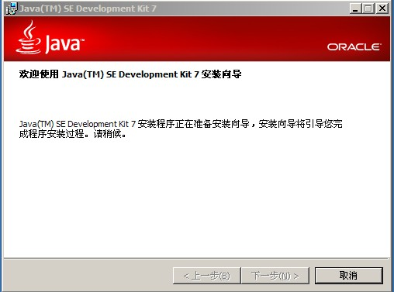

等待“下一步”变亮点击

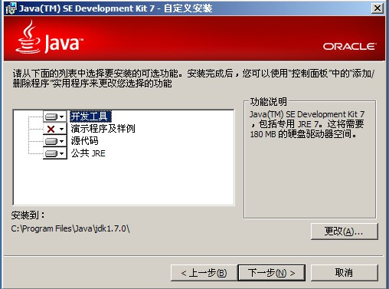

可以根据需要更改安装路径，如无特殊要求，可以点击“下一步”，开始安装出现安装界面，稍后会弹出jre安装对话框。

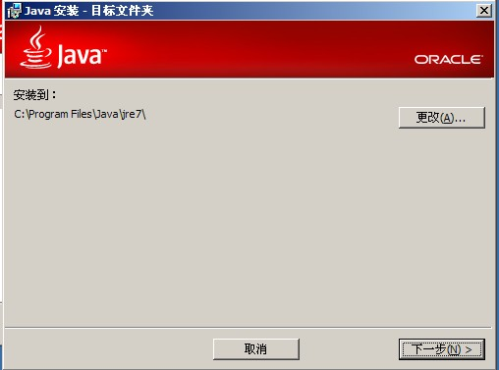

选择jre7安装目录，如无特殊需要默认安装路径，点击“下一步”，进入安装界面，安装完成后会出现如下对话框，点击“完成”

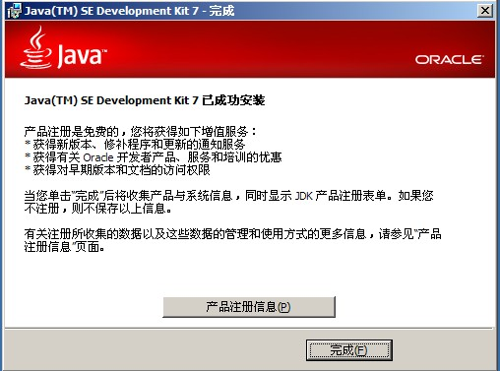

## 配置JDK环境变量

我的电脑鼠标右键→属性→点击“高级”选项卡

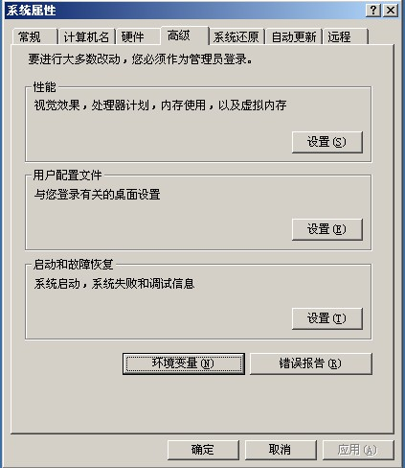

点击“环境变量”

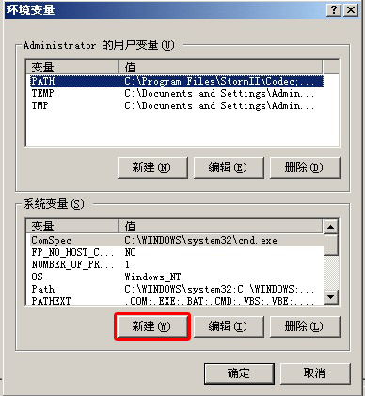

点击“新建”

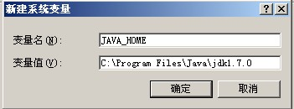

变量名：JAVA_HOME

变量值：C:\Program Files\Java\jdk1.7.0（以JDK实际安装路径为准）

点击“确定”，在次点击“新建”

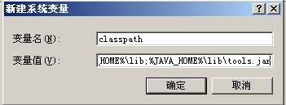

变量名：classpath

变量值：.;%JAVA_HOME%\lib;%JAVA_HOME%\lib\tools.jar

点击“确定”

如果有path变量双击打开，没有就点击“新建”

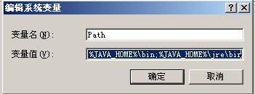

变量名：Path

变量值：%JAVA_HOME%\bin;%JAVA_HOME%\jre\bin（注意变量值之间用“;”隔开）

点击“确定”

点击“开始”→“运行” →输入javac回车，出现命令列表，JDK安装成功，如下图

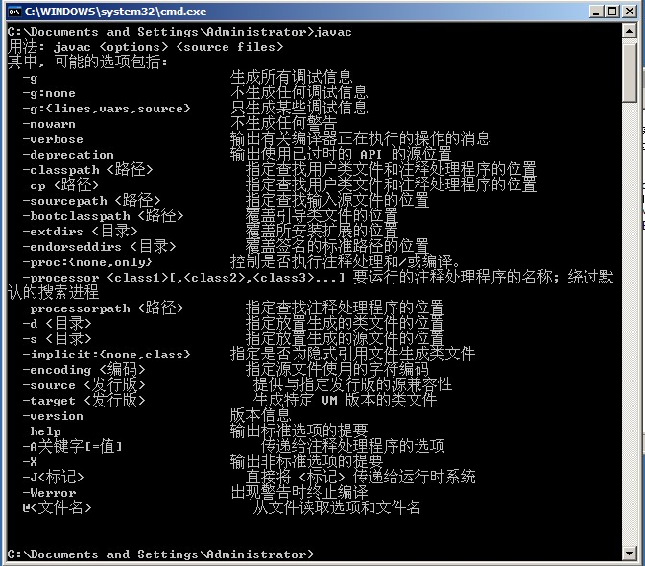

# ORACLE数据库安装

## Oracle 11g R2安装手册(图文教程)For Windows

1.下载Oracle 11g R2 for Windows版本，下载地址如下  
官方网站：  
<http://download.oracle.com/otn/nt/oracle11g/112010/win32_11gR2_database_1of2.zip>  
<http://download.oracle.com/otn/nt/oracle11g/112010/win32_11gR2_database_2of2.zip>

2.解压两个压缩包到同一目录，即"database"，然后单击解压目录下的"setup.exe"文件，如下图所示：

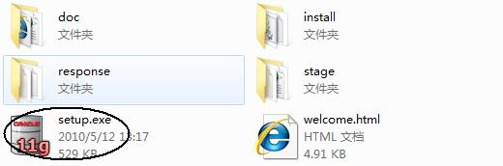  
  
3.执行安装程序后会出现如下的命令提示行。

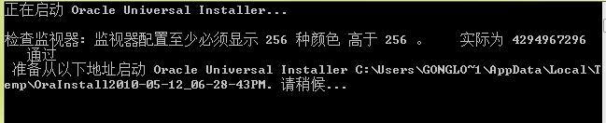  
  
4.等待片刻之后就会出现启动画。

  
  
5.稍微等待一会，就会出现如下图所示的安装画面，取消下图所示的选中，然后单击"下一步"继续，同时在出现的信息提示框单击"是"继续。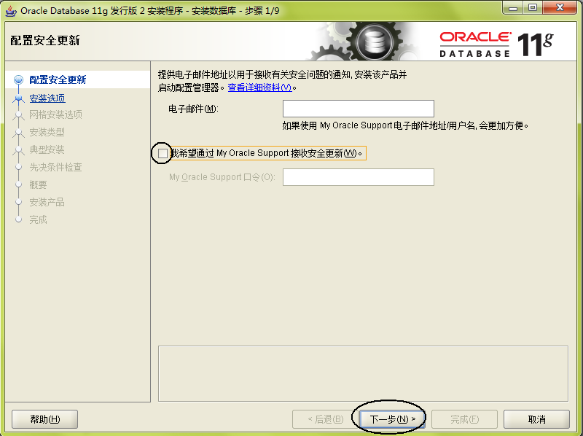  
  
6.之后就会出现安装选项对话框，默认点击"下一步"继续

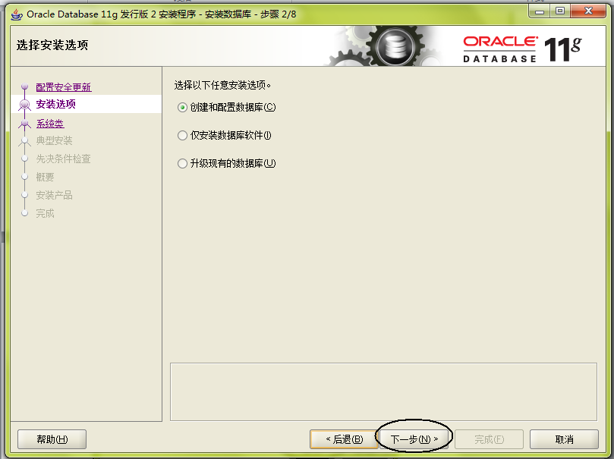

7． 之后会出现安装类型对话框，点击"下一步"继续，如果奔出你是安装在Windows Server上的话就选择服务器类。

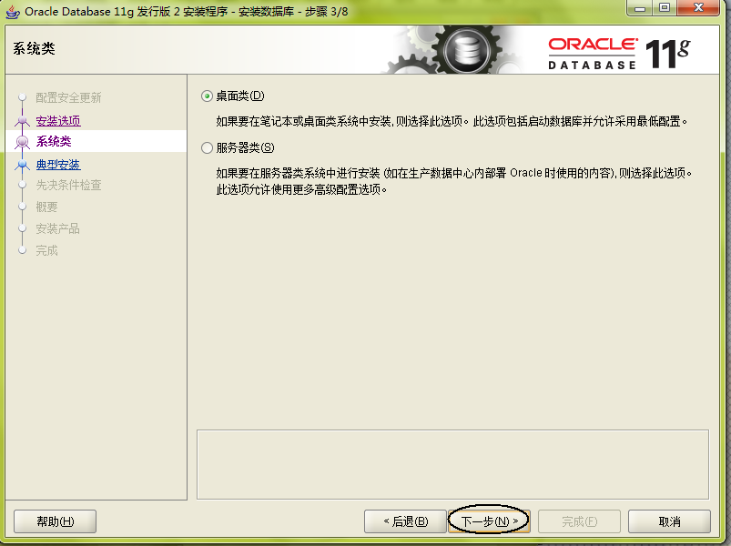

8． 然后就是安装配置，在这要注意的是：管理口令的格式要至少包含一个大写字母，一个小写字母和一个数字，否则会提示警告，正确输入后点击"下一步"继续。

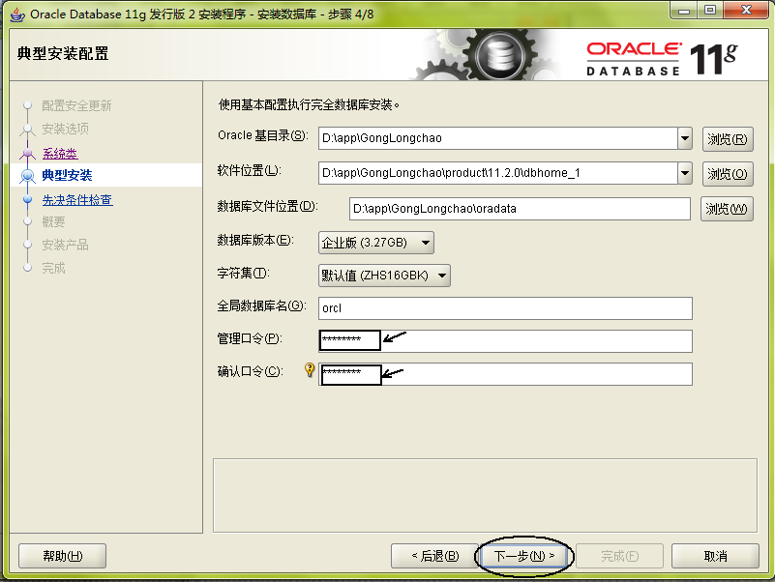

9. 之后会出现"先决条件检查"对话框，选中"全部忽略"并单击"下一步"以继续。

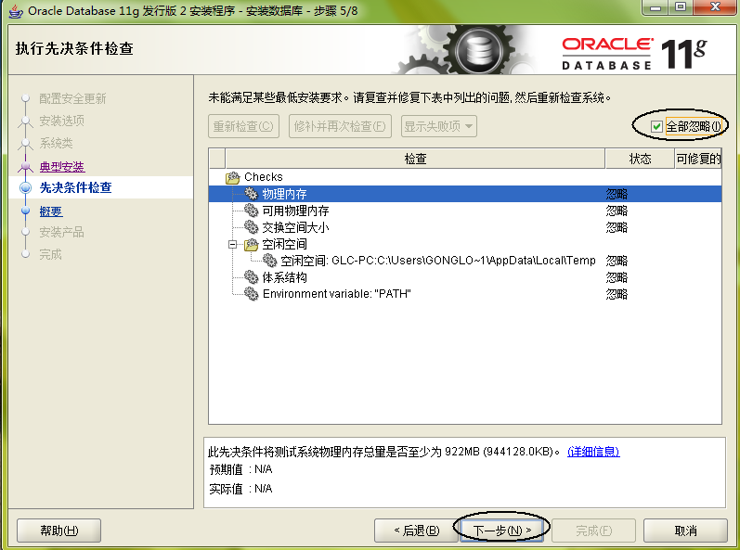

10． 之后点击"完成"就开始安装了

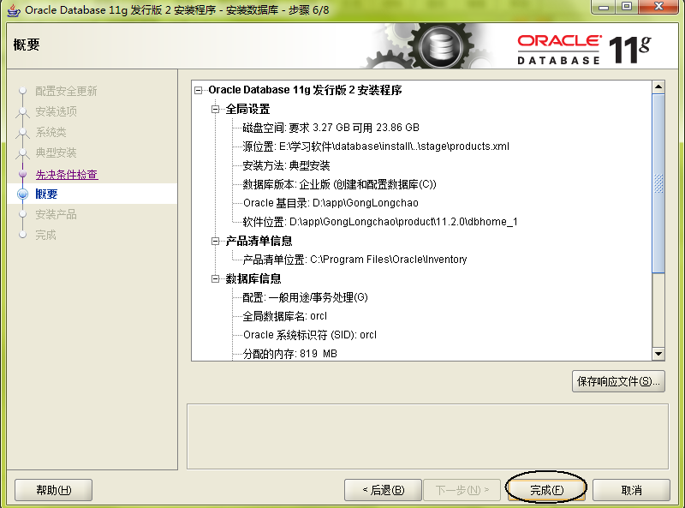

11． 安装画面如下图所示：

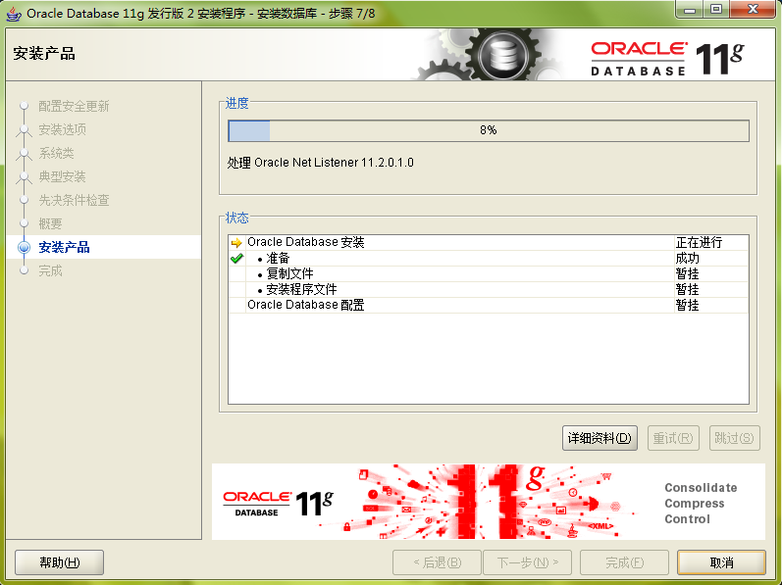  
12． 当上述进度到达100%时会出现线面的对话框，请耐心等待它完成。

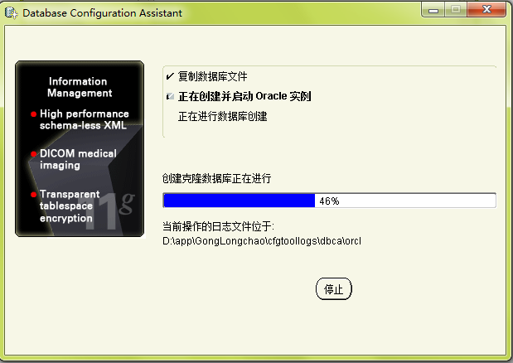  
13． 然后再弹出的确认对话框点击"确定"这时会回到主界面然后再单击"关闭"完成安装。

14． 至此，Oracle11g R2已经安装完成，你可以在开始菜单->Oracle - OraDb11g_home1->Database Control - orcl中打开访问网址。

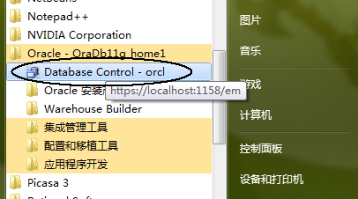

15． 登陆：在连接身份里选择"SYSDBA",再用户名处输入"sys"，密码为你最初设定的密码，点击"登陆"你就可以访问数据库了

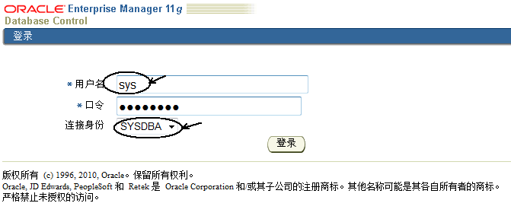

## Oracle 11g R2安装手册(图文教程)For Aix

一、确认系统硬件环境

Oracle10g最低安装要求：

512M物理内存、MIN(RAM*2,2G) SWAP空间、400M /TMP空间、4G Oracle目录空间、64位体系结构

下面是确认过程：

1、确认内存大小（1G）

localhost> /usr/sbin/lsattr -E -l sys0 -a realmem

　realmem 1048576 Amount of usable physical memory in Kbytes False

　这里oracle10g安装文档写错了，将“sys0（数字0）”写成了“sysO（字母O）”。

2、确认SWAP空间，512M太小了，加到2G。

localhost> /usr/sbin/lsps -a

　Page Space Physical Volume Volume Group Size %Used Active Auto Type

　hd6 hdisk0 rootvg 512MB 12 yes yes lv

3、确认/TMP和Oracle目录空间（其中Oracle10g放在/data1下）：

localhost> df -k

　Filesystem 1024-blocks Free %Used Iused %Iused Mounted on

　/dev/hd4 32768 14676 56% 2176 14% /

　/dev/hd2 1933312 516400 74% 35398 8% /usr

　/dev/hd9var 65536 43496 34% 623 4% /var 网管网bitsCN_com

　/dev/hd3 917504 691884 25% 1034 1% /tmp

　/dev/hd1 10911744 4097144 63% 18636 1% /home

　/proc - - - - - /proc

　/dev/hd10opt 32768 23328 29% 362 5% /opt

　/dev/lv00 2097152 937572 56% 708 1% /ptf

　/dev/data1lv 13107200 10559980 20% 2735 1% /data1

4、确认系统结构

localhost> /usr/bin/getconf HARDWARE_BITMODE

　64

5、我们可以通过下面的命令来确认系统CPU个数和主频：

# lsdev -C |grep proc

　proc0 Available 00-00 Processor

　proc1 Available 00-01 Processor

　# lsattr -E -l proc0

　frequency 752010000 Processor Speed False

　state enable Processor state False

　type PowerPC_RS64-III Processor type False 网管网bitsCN.com

　# lsattr -E -l proc1

　frequency 752010000 Processor Speed False

　state enable Processor state False

　type PowerPC_RS64-III Processor type False

二、确认系统软件环境

1、要求AIX必须是5.2 LEVEL 1以上（含LEVEL 1）：

　localhost> oslevel -r

　5200-01

2、要求安装了这些FILESETS：

　localhost> lslpp -l bos.adt.base bos.adt.lib bos.adt.libm

bos.perf.perfstat bos.perf.libperfstat bos.perf.proctools

　Fileset Level State Description

　----------------------------------------------------------------------------

　Path: /usr/lib/objrepos

　bos.adt.base 5.2.0.11 APPLIED Base Application Development 网管网bitsCN_com

　Toolkit

　bos.adt.lib 5.2.0.10 APPLIED Base Application Development

　Libraries

　bos.adt.libm 5.2.0.13 APPLIED Base Application Development

　Math Library

　bos.perf.libperfstat 5.2.0.12 APPLIED Performance Statistics Library

　Interface

　bos.perf.perfstat 5.2.0.12 APPLIED Performance Statistics

　Interface

　Path: /etc/objrepos

　bos.perf.perfstat 5.2.0.0 COMMITTED Performance Statistics

　Interface

　lslpp: 0504-132 Fileset bos.perf.proctools not installed.

可以看到bos.perf.proctools没有安装，用smitty安装上即可。现在查看确认：

localhost> lslpp -l bos.perf.proctools

　Fileset Level State Description 54com.cn

　----------------------------------------------------------------------------

　Path: /usr/lib/objrepos

　bos.perf.proctools 5.2.0.11 APPLIED Proc Filesystem Tools

3、要求安装了APARs（Authorized Problem Analysis Reports）：

localhost> /usr/sbin/instfix -i -k "IY43980 IY44810 IY45462 IY45707

IY46214 IY46605 IY48525 IY51801"

　All filesets for IY43980 were found.

　All filesets for IY44810 were found.

　All filesets for IY45462 were found.

　All filesets for IY45707 were found.

　All filesets for IY46214 were found.

　All filesets for IY46605 were found.

　There was no data for IY48525 in the fix database.

　There was no data for IY51801 in the fix database.

可以看到IY48525和IY51801没有安装，我们可以从网上下载它们然后安装上，这里是下载地址：https://techsupport.services.ibm.com/server/aix.fdc 中国网管论坛bbs.bitsCN.com

但实际上，这两个补丁是针对SDK1.4的， 如果不用1.4完全可以不理。

　 4、创建Oracle10g用户和组，并创建相关目录（这一步是最关键的）

注意哦，认真操作每一个步骤哦 ^-^ ^-^ ^-^ ^-^ ^-^

useradd - g oinstall –G dba –d /home/oracle –s /usr/bin/bash –m oracle passwd oracle

完成以后：用oracle用户进行登陆修改 .profile

su - oracle

4.1．设置系统环境变量：(一般情况是在/HOME/ORACLE)

ORACLE_HOME=/home/oracle/product/10.2.0

ORACLE_BASE=/home/oracle

4.2．系统规划：（这里用TEST）

实例名称ORACLE_SID=test

数据库名称：test

4.3．手工创建如下目录：

/home/oracle/admin/test/cdump

/home/oracle/admin/test/bdump

/home/oracle/admin/test/udump

/home/oracle/admin/test/pfile

/home/oracle/oradata/test

附：我的.profile文件

if [ -s "$MAIL" ] # This is at Shell startup. In normal 中国网管联盟www、bitsCN、com

then echo "$MAILMSG" # operation, the Shell checks

fi # periodically.

# .bash_profile

# Get the aliases and functions

if [ -f ~/.bashrc ]; then

. ~/.bashrc

fi

# User specific environment and startup programs

ORACLE_HOME=/home/oracle/product/10.2.0;

export ORACLE_HOME

export ORACLE_BASE=/home/oracle

export ORACLE_SID=test

unset USERNAME

umask 022

PATH=$PATH:$HOME/bin:$ORACLE_HOME/bin; 中国网管联盟www.bitscn.com

export PATH

5 . 编辑Response 文件

　　 这一步骤是字符界面装oracle的关键步骤

　　 到oracle 10g的安装目录下编辑response文件

　　 $su – oracle

　　 $cd /$HOME/$ID/Disk1/response

　　 可以看到oracle准备了6个response文件，实际上这些文件就是用来安装和配置oracle时的模板，分别是custom.rsp dbca.rsp emca.rsp enterprise.rsp netca.rsp standard.rsp在这里挑了一个简单的response文件 enterprise.rsp，也可以根据实际情况去选用编辑其他几个response文件。

$cp custom.rsp myinst.rsp

　　 $vi myinst.rsp

　　在myinst.rsp的最前面有一段说明，应该仔细看看，特别要注意它定义的几个数据变量格式的写法，如下：

　　 Type Example

　　 String "Sample Value"

　　 Boolean True or False

、

　　 Number 1000

　　 StringList {"String value 1","String Value 2"}

　　 其后都是安装oracle时所需要定义的变量，其值有三种情况，一是已经有默认值的，几乎可以不用管它。二是值等于的，这种变量是非图形界面安装10g所必需要指定的变量，一定要修改成合适的值，第三种变量的值等于，说明它的值是和别的变量值关联的，也可以不用管它。需要把第二类变量的值逐个修改。

　　 更改情况如下，可根据实际情况修改其它变量的值：

　　 ORACLE_HOME="/home/oracle/product/10.2.0"

　　 ORACLE_HOME_NAME="TEST"

　　 s_nameForDBAGrp="dba"

　　 s_nameForOPERGrp="dba"

　　 SHOW_DATABASE_CONFIGURATION_PAGE=false

　　 b_createStarterDB=false （不创建数据库）

　　 SHOW_DATABASE_OPTIONS_PAGE=false

　　 s_dbCharacterSet="ZHS16GBK"

　　 s_globalDBName="test"

　　 s_dbSid="test"

　　 SHOW_DATABASE_MANAGEMENT_PAGE=false

　　 SHOW_DATABASE_FILE_STORAGE_OPTION_PAGE=false

　　 SHOW_BACKUP_RECOVERY_OPTION_PAGE=false

　　 SHOW_SCHEMA_PASSWORDS_PAGE=false

　　改完后存盘退出

三、运行安装oracle

1、以root执行# ./rootpre.sh

2、转到oracle 10g安装介质目录下，用oracle用户运行runInstaller

　　 $cd @/Disk1/

　　 $./runInstaller –silent –responseFile @/Disk1/response/myinst.rsp

“@”表示：Disk的父目录路径

这样Oracle 10g就开始安装了

　　 安装进程的步骤如下：

　　 a.检测temp 和swap分区的大小

　　 b.查系统补丁是否满足需要

　　 c.到response文件中读取信息

　　 d.copy 相关文件

　 e.link and setup

　 f.提示运行root.sh，根据提示，用root用户去运行root.sh就行了

　　 一般出错的地方容易在b、c步骤，如果是系统补丁没打全，则根据提示把系统补丁打好，如果是在c的地方出错，说明你的response文件信息有误，需要重新修改response文件。

至此，不起图形界面安装oracle 10g就完成了

四、后续工作

　　建数据库。

　　此次安装中并未建库，关于用脚本建库的方法，和以前版本的oracle类似，这里不再具体说明了。

我来补充一些内容吧~~~

我建立数据库的脚本：（create_db.sql）

create database '$DBName'

logfile

group 1 ('/home/oracle/oradata/'$DBName'/redo01.log') size 100M,

group 2 ('/home/oracle/oradata/'$DBName'/redo02.log') size 100M,

group 3 ('/home/oracle/oradata/'$DBName'/redo03.log') size 100M

maxlogfiles 5

maxlogmembers 5

maxloghistory 1

maxdatafiles 100

maxinstances 1

datafile '/home/oracle/oradata/'$DBName'/system01.dbf' size 256M

undo tablespace undotbs

datafile '/home/oracle/oradata/'$DBName'/undotbs01.dbf' size 200M autoextend on next 5M maxsize unlimited

sysaux datafile '/home/oracle/oradata/'$DBName'/sysaux01.dbf' size 100M

default temporary tablespace temp

tempfile '/home/oracle/oradata/'$DBName'/temp01.dbf' size 512M autoextend on next 5M maxsize unlimited

character set US7ASCII

national character set AL16UTF16;

有特别的标记是需要注意的哦！！ ^_^

在我的实践过程中发现了我有一个重要的步骤没有执行，那就是在用脚本建立数据库以后，需要执行两个重要的系统文件。（以下是网上查找的资料）

QUOTE:

除了建立额外的资料表空间外，您还必须在数据库建立之后执行两个重要的指令文件：catelog.sql 与 cataproc.sql。这两个指令文件将在 Oracle9i 数据库内建立管理工作必备的视观表、同义字(synonyms)、以及 PL/SQL 套件(packages)。

1 catalog.sql：

本指令文件内容为：在数据字典数据表上建立相关视观表、动态效能视观表、以及存取各种视观表所用的同义字。此外，catalog.sql 也会将这些视观表的使用权限授权给数据库使用者。

2 catproc.sql：

本指令文件内包含执行 PL/SQL 程序所需的所有指令文件。

只需要启动OracleServiceXX（XX为SID）和OracleOraHome92TNSListener2个服务

你在服务启动项找到**oracle**的几个服务，你刚装完是全部自动启动的，你将这4个服务全部改成手动，要不然机器负荷太大，在不用的时候电脑会很慢。需要的时候再来启动就OK了。启动DBConsoleorcl，JovSchedulerXX，我将sqlplus给**禁用**了，如果你想用可以打开。**禁用**的TNSListener，因为是单机版，所以给**禁用**了。还有一个oracleService服务需要启动的。

Database Control URL 为 https://localhost:1158/em

管理资料档案库已置于安全模式下, 在此模式下将对 Enterprise Manager 数据进行加密。加密密钥已放置在文件 C:/app/maqi/product/11.2.0/dbhome_1/localhost_orcl/sysman/config/emkey.ora 中。请务必备份此文件, 因为如果此文件丢失, 则加密数据将不可用。

Pl/sql xs374ca

# TOMCAT安装，war部署

## 本文档附带的tomcat安装包为绿色版本，解压缩后既可以运行部署：

### 解压缩到指定目录

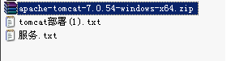



### 可直接运行bin下

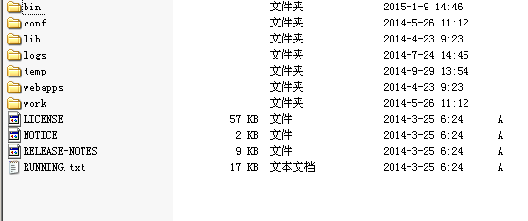

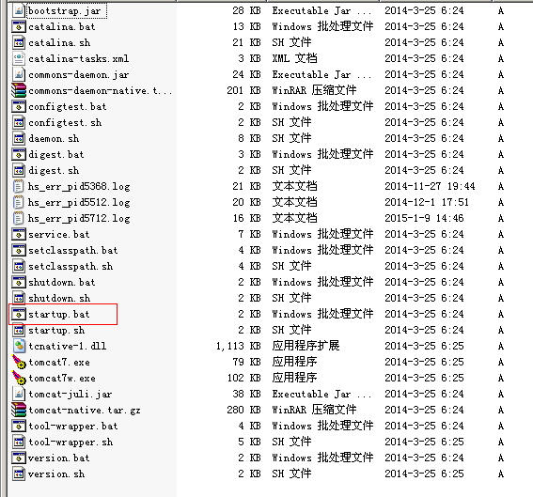

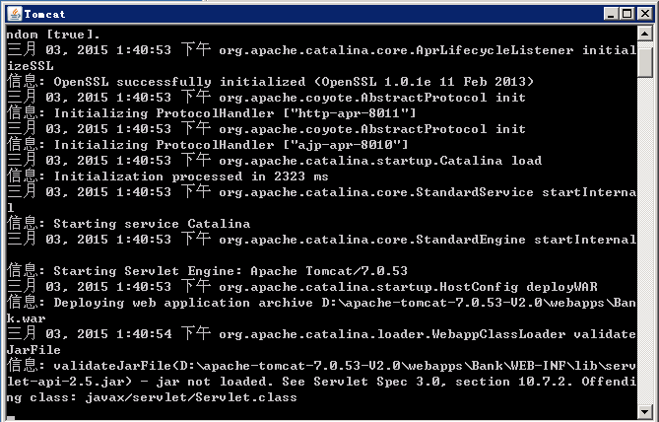

### 打开浏览器输入<http://localhost:8080> 显示如下说明tomcat部署成功！

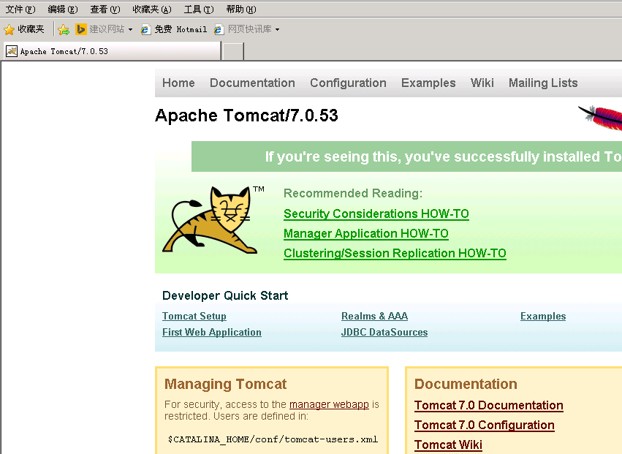

## tomcat端口冲突和部署成服务

### 修改端口

当第一个tomcat启动后，后面tomcat的server.xml中的端口不管怎么改，仍然会报端口冲突。后来在dos下运行才发现所有的tomcat都会去找

CATALINA_HOME和CATALINA_BASE这两个环境变量，因此步骤如下：

1.使用压缩版的tomcat不能使用安装版的。

2.第一个tomcat的配置不变。

3.增加环境变量CATALINA_HOME2，值为新的tomcat的地址；增加环境变量CATALINA_BASE2，值为新的tomcat的地址。

4.修改新的tomcat中的startup.bat，把其中的CATALINA_HOME改为CATALINA_HOME2。

5.修改新的tomcat中的catalina.bat，把其中的CATALINA_HOME改为CATALINA_HOME2，CATALINA_BASE改为CATALINA_BASE2。

6.修改conf/server.xml文件：

6.1 <Server port="8005" shutdown="SHUTDOWN">把端口改为没有是使用的端口。

6.2 <Connector port="8080" maxHttpHeaderSize="8192"

maxThreads="150" minSpareThreads="25" maxSpareThreads="75"

enableLookups="false" redirectPort="8443" acceptCount="100"

connectionTimeout="20000" disableUploadTimeout="true" /> 把端口改为没有是使用的端口。

6.3<Connector port="8009"

enableLookups="false" redirectPort="8443" protocol="AJP/1.3" /> 把端口改为没有是使用的端口。

7成功！

### 部署成服务

cmd 切换到tomcat bin目录 执行service.bat install

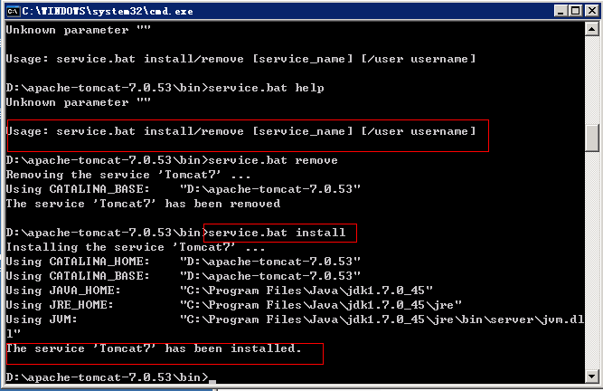

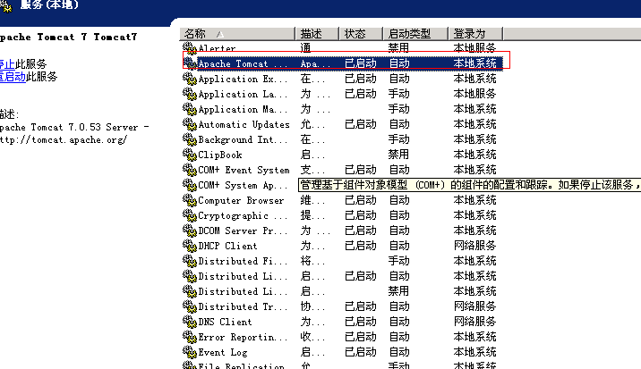

# 系统安装部署

## 安装数据库：

### 进入已经安装好oracle的服务器打开sqlplus

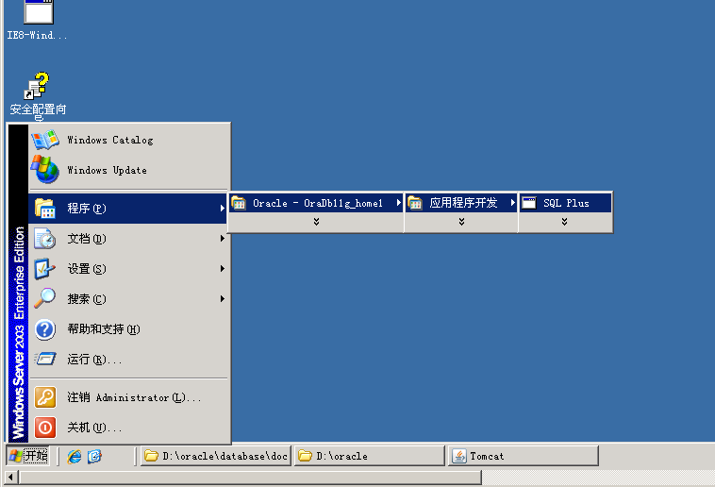

### 用安装的时候的管理员 登陆数据库实例：

